古代文明的产生与发展
一、选择题(每小题3分，共45分)
1．[2021·辽宁大连高三期中]史学界认为：人类文明的产生过程中，出现了三次社会大分工，第一次是畜牧业同农业分离，第二次是手工业与农业分离，第三次是出现了专门经营商品买卖的商人。出现第二次社会大分工主要由于( )
A．人类从食物的采集者变成食物的生产者
B．要求有更方便实用的生产工具和生活用品
C．产品互通有无，促进了交换和贸易的发展
D．一些较大的居住点逐渐发展为早期城市
2．原始社会时期，西亚居民培植出大麦、小麦等作物，中国培育出水稻、粟等作物。以下能够为此提供证明的最有力证据是 ( )
A．农耕畜牧业的产生及发展示意图
B．当地发现的粮食作物遗存、化石等
C．西亚、中国发现的岩画、壁画等
D．斯塔夫里阿诺斯的《全球通史》相关内容的记载
3．古埃及王国时期，太阳神“拉”曾被奉为埃及的最高神，国王被说成是“拉”之子，是“拉”的直系后裔。国王的名字后面都要缀上“拉”的名字。这反映了 ( )
A．君主专制开始确立 B．宣扬君主至上权威
C．官僚机构日益庞大 D．王权被进一步神化
4．在两河流域，楔形文字初创之时仅是一种记账的工具，朴素而简陋。其后，两河流域的居民用楔形文字来辅助记忆。接着，楔形文字成为记录口头语言的文字体系。最后，楔形文字则成为表达和沟通思想的工具。这表明( )
A．文字必须适应社会的发展需求
B．文字的功能经历了一个不断完善的过程
C．文字产生之后就具备完善的功能
D．文字的书写经历了一个由繁到简的演变
5．下列资料中，可以作为研究古巴比伦王国历史第一手史料的是( )
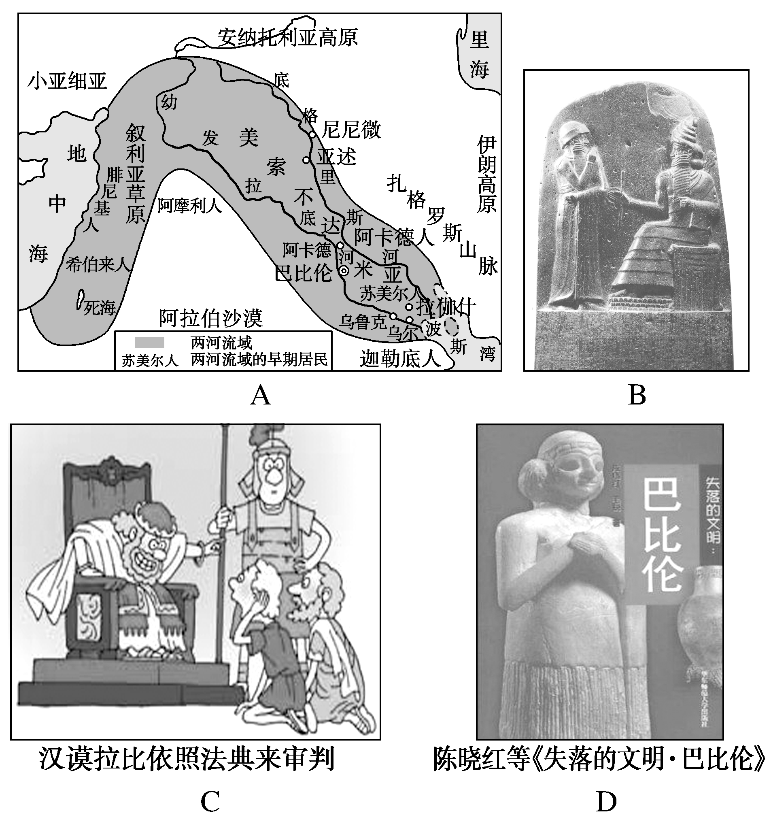
6．据考古发现，约公元前1700年左右以苏美尔语书写的泥板历书(共109行)是目前所知历史上最早的一部农人历书。就其内容(从灌溉、耕耘到收获)而言，是一部小自耕农的农业手册。汉谟拉比时代还开凿了运河，并有管理严格的灌溉网。这表明 ( )
A．古代巴比伦比较重视农业发展
B．楔形文字的形成与农业发展有关
C．古代苏美尔人是农业的创始人
D．古代巴比伦是农业最发达的国家
7．史载，希腊城邦中的土地一般归公民所有；公民们平时务农、经商、做工和从事政治活动，战时应征从军，甚至作战所需的马匹、甲胄和盾等武器及给养、随从奴隶等，都需自己准备；而装备一个骑兵或重装步兵的费用相当高昂。材料表明，古希腊公民 ( )
A．权利和义务相互统一
B．公民身份是一种特权存在
C．参政受到财产的限制
D．民主权力服从于城邦防务
8．从公元前8世纪初开始，此后的二百多年间，由于人口增多，古希腊的众多城邦组织本邦的部分居民向外迁移，另立家园，建立起数量众多的新的城邦，奠定了古希腊的广阔疆域。这些行动 ( )
A．形成了“众星捧月”的政治格局
B．具有殖民扩张、争夺霸权的特征
C．扩大了地中海贸易圈
D．瓦解了城邦民主政治
9．下面是某同学在读史活动中摘抄的有关“罗马帝国兴衰”的读书笔记，由此可以得出的结论是 ( )
·公元前27年，罗马共和国演变为帝国；1世纪，基督教诞生，后来被定为国教，得以广泛传播，成为世界三大宗教之一。
·2世纪初，罗马帝国成为地跨欧亚非三洲的大帝国；拉丁文也随之不断向外传播，逐渐成为被征服地区的官方语言。
·395年，罗马帝国分裂为东、西两部分，东罗马帝国保存了大量古希腊、罗马文化，曾繁荣一时。
A．罗马帝国起源于地中海区域
B．罗马帝国的扩张给被征服地区带来了灾难
C．罗马帝国实行奴隶主民主政治
D．罗马帝国的扩张客观上促进了人类文明传播
10．中国秦朝修建了连通全国的驰道和直道，波斯帝国境内也有几条重要的驿道，这些大道沿途的驿站均备有马匹供信使使用。古代世界大国的这种做法 ( )
A．促进了东西方的文化交流
B．确保了帝国统治的长治久安
C．成为帝国扩张的有力工具
D．有利于国家政令的及时传递
11．不少学者在研究中国和印度两国公元前6世纪的社会状况时很有共识，那就是在这一阶段，两国有很多相似之处。但是也有人认为两国不同，能为这类观点提供史实支撑的是( )
A．列国战争不断B．社会面临着巨大的变革
C．新兴宗教的产生D．思想活跃，百家争鸣
12．希波战争、亚历山大东征和罗马帝国的扩张是古代世界文明的几次重要交锋，从文明史的角度来看，其共同点是( )
A．都属于侵略战争或非正义战争
B．都采用了暴力入侵的方式
C．客观上都促进了东西方文化的交流
D．都带有殖民色彩，建立了地跨三洲的大帝国
13．亚历山大东征后，在希腊化世界及其周边地区实际上形成了以西亚为中心，以地中海和中亚、印度为两端的新交通体系。在张骞到达中亚之前的公元前2世纪中后期，丝绸之路西段(自帕米尔以西)实际上已经开通。这表明 ( )
A．张骞对丝绸之路开辟作出决定性贡献
B．丝绸之路的开辟具有历史的必然性
C．希腊文明的传播促进了丝绸之路的开通
D．中西经济文化的交流自古以来就很频繁
14．世界文明可分为东西方两大文明体系：古中国、古印度、古埃及和古巴比伦为东方文明，古希腊、古罗马为西方文明。以下对两种文明本质的叙述最正确的是( )
A．东西方文明的不同体现了文明的多元特征，共同推动了社会进步
B．东方文明实行中央集权制，西方文明是民主政治
C．东方文明大多发源于大河流域，西方文明主要发源于沿海或海洋
D．东方文明以农耕为主，西方文明工商业比较发达
15．下表是三大帝国征服后的发展情况汇总
亚历山大帝国 | 亚历山大在世时希腊文化迅速传入伊朗、美索不达米亚、叙利亚、以色列和埃及；而在亚历山大以前，希腊文化仅以缓慢的速度传入这些地区
孔雀帝国 | 公元前3世纪，孔雀帝国初步把整个南亚统一起来。佛教在孔雀帝国时期得到广泛传播，逐渐演变为世界性宗教
罗马帝国 | 在扩张过程中，罗马把被征服地区的大量居民卖为奴隶，奴隶制迅速发展起来。在罗马帝国统治下，地中海地区保持了200多年的和平，帝国的疆域达到最大范围，其文化处于极盛时期
据此表可以得出的结论是 ( )
A．大帝国的发展是古代各地区的总趋势
B．地跨三洲的大帝国更能促进社会进步
C．武力扩张是古代文明传播发展的重要方式
D．只有建立大帝国才能促进古代文明的传播

二、非选择题(本题共4小题，共55分)
16．阅读材料，完成下列要求。
材料一 美索不达米亚、古埃及、古印度、中国、古希腊是世界上的“五大文明发源地”。这是学术界普遍认同的说法。
材料二 古代中国人开通了丝绸之路；郑和七下西洋，宣扬的是国威与和平，促进了不同文明的交往。马其顿国王腓力二世对自己的儿子亚历山大说：“我的儿子，找一个适合你的王国吧，马其顿太小了。”成年后的亚历山大将300副波斯铠甲作为给雅典娜的祭品送回雅典卫城，带着如下题字：“来自亚历山大，腓力之子和希腊人(除了斯巴达人)的奉献，从居住在亚细亚的野蛮人夺取。”
材料三 “平民政体”一词的确解应是自由而贫穷——同时又为多数——的人们所控制的政体；相似地，“寡头政体”一词的确解应是富有而出身(门望)较高——同时又为少数——的人们所控制的政体。
——摘编自亚里士多德著，吴寿彭译《政治学》
(1)根据自然地理环境，材料一中涉及的文明可以划分为哪两类？请探讨造成两类文明巨大差异的主要原因。(7分)

(2)四大文明古国是农业文明的代表，依据所学知识，其产生的相同自然地理条件有哪些？(2分)

(3)材料二提供的资料说明不同文明之间的交往方式有哪些？材料三中的哪种政体更能发挥公民造就辉煌灿烂的古希腊文化的创造力，试举两例予以说明。(6分)

17．阅读材料，完成下列要求。
材料一'在古代罗马，丝绸之价竟可比黄金。丝绸贸易已成为古代世界最大宗的贸易。即使在罗马帝国极西端的英伦海岛，丝绸的流行也不亚于中国的洛阳。为了获取丝货等物，罗马每年的花费不下一亿赛斯太斯(古罗马货币单位)。当中国丝绸源源西进的时候，西方的物品与信息也传入中国。佛教通过这条商路传到中国。在大量吸收中国丝货的同时，罗马人的优质纺织品也运往中国，其棉、毛织物畅销中国。
——摘编自何芳川、万明《古代中西文化交流史话》
材料二 2013年9月7日，中国国家主席习近平在哈萨克斯坦纳扎尔巴耶夫大学做重要演讲，提出共同建设“丝绸之路经济带”。2013年10月3日，中国国家主席习近平在印度尼西亚国会发表重要演讲时强调中国愿同东盟国家共建21世纪“海上丝绸之路”。2013年11月中共十八届三中全会《中共中央关于全面深化改革若干重大问题的决定》提出，加快同周边国家和区域基础设施互联互通建设，推进丝绸之路经济带、海上丝绸之路建设，形成全方位开放新格局。
(1)根据材料一和所学知识，简要说明承载东西方丝绸贸易商路的形成。并分析东西方丝绸贸易的影响。(6分)

(2)根据材料二和所学知识，指出中国倡导新“丝绸之路”的历史依据和现实意义。(7分)

18．阅读材料，完成下列要求。
材料一 我们所拥有的大量资料表明，希腊文明事实上不是一个商业文明，而是一个以农业为其主要社会与经济基础的古代文明。这主要反映在两个方面，一是古典希腊城邦的主要社会与政治力量即公民的主体是自由农民，而不是手工业者或商人，也就是说，古希腊文明根本的经济基础是农业而不是工商业。证据的第二点是，同中国古代一样，在古代希腊人的思想中同样存在着重农轻商的观念，农业是最为高贵的，它同其他所有职业形成一种对立，而商业和手工业则是低贱的职业。
——摘编自黄洋《古代希腊土地制度研究》
材料二 在古代希腊，谷物的生产不能自给，自然经济意义上的农业难以成为城邦社会的经济支柱，更不是城邦社会最重要的经济来源。商品经济意义上的农业不仅在希腊的农业中占有较大的比例，而且处于重要的地位，它与工商业一起，共同构成了城邦社会经济基础的主体部分，成为城邦社会重要的经济来源之一。正是由于工商业的发展这一内因，才使古代希腊进入古典时代后达到了它的全盛时期，取得了各个方面的辉煌成就。可以设想，如果只有传统意义上的农业，而没有工商业的推动，古希腊的历史是不会出现一个古典时代的。
——摘编自王瑞聚《古希腊罗马论丛》
根据材料一、二并结合所学知识，围绕“古代希腊的经济属性”自行拟定一个具体的论题，并就所拟论题进行简要阐述。(要求：明确写出所拟论题，阐述须有史实依据。)(12分)

19．阅读材料，完成下列要求。
材料一 罗马的兴起是靠战争征服各民族，把全体的利益结合成为一体，罗马共和国强盛的原因是罗马人民怀着对祖国的热爱和荣誉感，培育了自由的精神和完善的法律制度；罗马贵族的腐败倾覆了共和制，而罗马建立君主专制制度后以各种方式对人民实行暴君的持久奴役，日益腐化堕落，于是造成人民自由精神的丧失，法纪败坏，军队腐化，帝国分裂为两部分互相勾心斗角而不互相救助，基督教的传播和精神统治又颠覆了罗马传统多神教的精神支柱，这就招致蛮族入侵，毁坏了帝国。
——据(法)孟德斯鸠《罗马盛衰原因论》整理
材料二 罗马帝国吸取、发展了希腊文化的自由精神，建立了体现民主、自由精神的坚实政治制度，因而经济繁荣、文化昌盛，长久强盛不衰。从康茂德皇帝起，在公元3世纪就陷入危机，帝王们大多残暴腐败又孱弱无能，近卫军操纵权柄，军事败坏，在这种情况下，基督教的胜利窒息了罗马民族的民主、自由精神和文化活力，尖锐的宗教斗争和基督教内部的教派斗争更使罗马社会分裂，形成新的暴政压迫；在民族大迁移中多种蛮族乘机入侵，野蛮人的洪流淹没了整个罗马世界。
——据(英)爱德华·吉本《罗马帝国衰亡史》整理
根据材料一、二并结合所学知识，运用唯物史观阐述罗马帝国的衰亡。(15分)

参考答案：
1．解析：本题考查古代文明的发展历程。随着农业的发展，人们要求有质量更好、更方便实用的生产工具和生活用品，一些人从农业生产中分离出来，专门从事手工业生产，即第二次社会大分工。故选B项。
答案：B
2．解析：本题结合史料实证考查古代文明。遗物、遗迹、化石等实物资料属于第一手历史资料，是最有力的证据，故B项符合题意。
答案：B
3．解析：本题考查古埃及文明特点。据材料“太阳神‘拉’曾被奉为埃及的最高神”“国王被说成是‘拉’之子”等信息可以看出，统治者极力宣扬君权神授学说，王权被进一步神化，故D项正确。由材料无法看出君主专制开始确立，A项排除；材料体现的是君主王权的神化，无法看出君主至上权威，B项排除；材料并未涉及有关官僚机构的信息，C项错误。
答案：D
4．解析：本题考查楔形文字的演变过程。材料表述了楔形文字的发展过程，由单纯的记账工具到辅助记忆，再到记录口语，最后成为表达和沟通思想的工具，可以看出文字的功能是不断完善的，故B正确。适应社会的发展需求是文字发展完善的一个重要特征，但这两者间不存在必然联系，且并不是题干中所表述的主要内容，A太绝对，错误；C的表述不符合实际，过于绝对，错误；材料体现的是文字功能的演变，不是文字书写，D与材料无关。
答案：B
5．解析：本题结合史料实证考查古巴比伦文明。《汉谟拉比法典》石柱属于历史遗物，是第一手史料，故B正确。
答案：B
6．解析：本题考查古代巴比伦对农业的重视。从编撰农书，到开凿运河、管理灌溉网，都是为了促进农业的发展，这说明古代巴比伦比较重视农业发展，故A正确；材料没有涉及楔形文字形成方面的史实，故B错误；原始农业是古代各地先民共同创造的，不是苏美尔人始创，故C错误；材料没有比较古代各地的农业发展情况，无法得出D结论，故排除D。
答案：A
7．解析：本题考查古希腊文明特点。由材料中“希腊城邦中的土地一般归公民所有……都需自己准备”等信息表明，在古代希腊，公民的权利和义务是相统一的，故A项正确；材料没有相关公民身份特权的信息，排除B项；C、D两项表述在材料中并未体现，排除。
答案：A
8．解析：本题考查古希腊的扩张。新城邦拓展了古希腊的疆域，扩大了对外贸易范围，即扩大了地中海贸易圈，故C项正确。材料不能体现众多城市与某个城市有从属关系，故排除A项；材料中没有体现古希腊出现了称霸的城邦，故排除B项；材料并没有体现出希腊城邦民主制的瓦解，故排除D项。
答案：C
9．解析：本题考查罗马帝国。从材料中“基督教诞生……得以广泛传播”“拉丁文也随之不断向外传播”“保存了大量古希腊、罗马文化”可以得出罗马帝国的扩张客观上促进了人类文明传播，故D项正确。
答案：D
10．解析：本题考查古代世界大国的基础设施建设。根据材料并结合所学可看出，无论是中国秦朝的驰道和直道，还是波斯帝国的驿道，沿途驿站均备有马匹供信使使用，这便于国家政令的及时传递，故选D项。题干中交通设施建设的主要作用集中于国内，而非国外，无法得出A项结论，排除；修建大道一定程度上会存在劳民伤财的状况，处理不得当可能会激化阶级矛盾，不一定会确保帝国统治的长治久安，如秦朝二世而亡就是典型事例，故B项错误，排除；题干中的交通设施建设作用集中于国内，而非用于帝国的扩张，故C项错误，排除。
答案：D
11．解析：本题考查古代中国和印度的对比。公元前6世纪印度恒河流域形成了一系列国家，北印度产生了多个重要思想流派，这一时期的中国处在春秋战国时期，思想活跃，百家争鸣，所以A、B、D三项是两国的共同点；这一时期在印度诞生了佛教，而在中国没有新的宗教产生，所以C项正确。
答案：C
12．解析：本题考查古代文明的扩展方式和影响。A项是从战争的性质层面分析的共同点，B项是从战争的手段方式方面分析的共同点，D项是从唯物史观出发分析的共同点，故A、B、D都不符合题意；C项是分析其对文明传播的共同影响，正确。
答案：C
13．解析：本题考查亚历山大东征的意义。材料指出在张骞到达中亚之前，丝绸之路西段实际上已经开通，这一部分交通体系属于希腊文明的传播范围，因此可见希腊文明的传播促进了丝绸之路的开通，C项正确。材料不是在强调张骞的贡献，也没有指出开辟丝绸之路是必然选择，A、B两项错误；材料介绍亚历山大东征后形成的中西交通体系，并没有提及古代中西经济文化频繁交流，D项错误。
答案：C
14．解析：本题考查东西方文明的本质特征。东西方文明特点不同，体现了文明的多元特征，没有优劣之分，共同促进人类社会进步和发展，故A项正确；B、C、D项分别从政治制度、地理环境和经济三方面分析了东西方文明的不同，没有体现东西方文明的实质，不符合题意。
答案：A
15．解析：本题结合历史解释考查三大帝国的基本史实。三个帝国都是通过武力征伐建立起来的，并且都是在武力扩张的基础上促进了文明的发展和传播，因此武力扩张是古代文明扩展的重要方式，故C项正确。
答案：C
16．解析：本题考查不同文明的产生、发展及相互间的交流和冲突。(1)第一小问类型，结合所学知识从自然地理环境角度回答大河、海洋文明或东方、西方文明。第二小问主要原因，可从地理环境、政治、经济等角度归纳。(2)须联系所学四大文明古国所处的自然地理环境，对相同点进行分析归纳即可得出答案。(3)第一小问，从材料中“丝绸之路”“郑和七下西洋”可以得出是和平交往，从亚历山大征服波斯可以得出暴力冲突；第二小问依据所学分析出政体后，结合古希腊的文化成就回答即可。
答案：(1)类型：大河文明、海洋文明或东方文明、西方文明。
主要原因：自然地理环境的影响；经济发展方式的不同；政治体制的差异等。(任答两点，言之有理即可)
(2)处于大河流域；基本处于同一纬度范围内。(答出两点，言之有理即可)
(3)方式：和平交往、暴力冲突。
政体：“平民政体”。
说明：希罗多德崇拜雅典的民主政治，他以希波战争为背景创作《历史》；修昔底德成为政治史传统的奠基人；柏拉图和亚里士多德奠定西方哲学的基础，这些都是在雅典民主政体环境下实现的。
17．解析：第(1)问，“商路的形成”根据材料及所学知识概括即可；“影响”从经贸和文化交流等角度回答即可。第(2)问，“历史依据”从中国古代丝绸之路的开通及影响回答即可；“现实意义”可从深化中国的改革开放、加强了中国与中亚、东南亚等沿线国家的经济文化交流等方面回答。
答案：(1)形成：形成于西汉时期，东起中国，连接中亚、西亚国家，西至欧洲，因中国的丝绸是主要交易品，故这条贸易商路又被称为“丝绸之路”(陆上)。
影响：促进了世界贸易的发展；促进了不同地区、不同民族的相互了解；促进了东西方的文化交流。
(2)历史依据：中国早在汉、唐时期，就已经开通了陆上和海上“丝绸之路”，促进了东西方的经济文化交流和友好往来。
现实意义：深化中国的对外开放，形成中国对外开放新格局；加强中国与中亚、东南亚等沿线国家的经济文化交流，有利于区域经济的共同建设。
18．解析：从文明的起源及发展认识古代希腊的经济属性，拟出一个具体论题，阐述时可将古代希腊的农业经济与工商业经济结合起来，从农业文明的传承发展中展现古代希腊文明的独特性，史实准确、言之有理即可。
答案：示例
论题：古代希腊是包容较多商品经济因素、以自耕农为社会基础的农本社会。
阐述：从古代希腊城邦形成时起，自耕农就一直存在，进入古典时代后自耕农经济成了很多城邦经济的主体，自耕农通过同贵族的斗争而不断获得权利，而民主政治可以说是自耕农在古代世界取得的最大政治成果。自耕农抱有一种以自给自足为本位的乡土意识，但也掺杂着对经商致富的憧憬和追求，大多数自耕农住在乡村，但又会出于商品生产和交换的需要而与城市发生关系，自给自足和商品经济因素在古希腊经济结构中建立起一种主体与补充、核心与边缘的关系。正是这些因素的存在，使古代希腊社会带上了这样一种性质——包容较多商品经济因素、以自耕农为社会基础的奴隶制农本社会。
19．解析：结合材料与所学知识，从经济基础、政治统治、精神文化、蛮族入侵等四个方面阐述罗马帝国逐渐由盛转衰即可，注意升华总结。
答案：阐述：罗马帝国的衰亡有其深刻而互相关联的经济、政治和文化等内在原因，蛮族入侵是重要的外因，而外因是通过内因起作用的。
首先，罗马帝国的繁荣建立在大规模奴隶劳动的基础上，当帝国型奴隶制经济陷入深重危机时，罗马帝国统治者未能通过变革经济制度向新的生产方式过渡，而是倒行逆施，强化奴隶制统治，两极分化严重，激化了阶级矛盾，奴隶、隶农和下层民众的起义摧毁了罗马帝国的社会基础。
其次，君主专制的权力必然导致腐败，酿成政治混乱和分裂，腐蚀罗马帝国的政治支柱。罗马帝国后期实行绝对专制的君主制，皇帝依靠军队维持统治，造成军队主宰政权的混乱局面，军队将领频频篡位夺权，内战不断爆发，逐渐形成分裂割据局面，东、西罗马帝国分裂更是削弱了统一帝国的实力。
再次，伴随经济危机和政治腐败的是文化没落，丧失创造性活力和维系健康社会精神的活力，罗马帝国在精神文化上也凋落了。往昔罗马民族高昂、进取的道德精神已丧失殆尽，社会道德风气极为败坏，同要求被统治民众禁欲形成鲜明对照，统治阶级竞尚奢华、狂欢纵欲。与此同时，基督教在同罗马传统多神教的斗争和内部教派斗争中，牵动了全国性的政治斗争，加深了社会的分裂、解体。
最后，蛮族入侵无疑是致使西罗马帝国灭亡的重要直接外因，并使西欧从古典时代向中世纪转型经历了巨大的痛苦过程。罗马帝国强盛时，帝国版图远达莱茵河、多瑙河一线，该线以北是蛮族日耳曼人的天下。匈奴西迁带动的“民族大迁徙”，促使蛮族在公元4世纪后半叶汹涌侵入罗马帝国，至公元5世纪，西罗马帝国实际上已是蛮族人的天下，随后不久就覆灭了。
综上可知，罗马帝国走向衰亡经历了漫长时期，各种原因相互联系，汇合成毁灭罗马帝国的力量。

